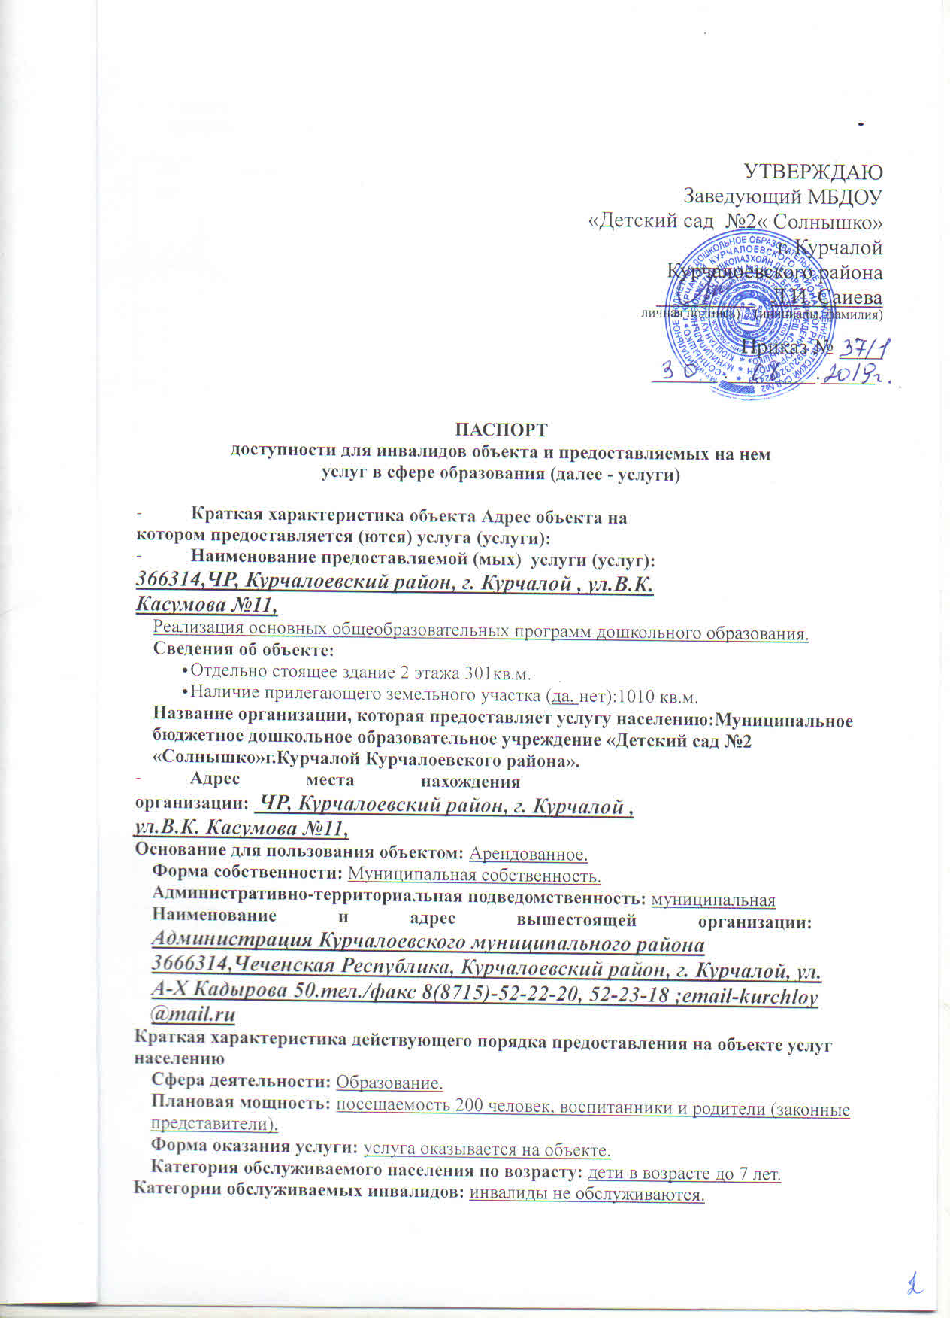

- Оценка состояния и имеющихся недостатков в обеспечении условий доступности для инвалидов объекта

№ п/п | Основные показатели доступности для инвалидов объекта | Оценка состояния и имеющихся недостатков в обеспечении условий доступности для инвалидов объекта
1. | Выделенные стоянки автотранспортных средств для инвалидов | Нет в наличии
2. | Сменные кресла-коляски | Нет в наличии
3. | Адаптированные лифты | Нет в наличии
4. | Поручни | Нет в наличии
5. | Пандусы | Нет в наличии
6. | Подъемные платформы (аппарели) | Нет в наличии
7. | Раздвижные двери | Нет в наличии

8. | Доступные вводные группы | Нет в наличии
9. | Доступные санитарно-гигиенические помещения | Нет в наличии
10. | Достаточная ширина дверных проемов в стенах, лестничных маршей, площадок | Достаточная, кроме дверных проемов
11. | Надлежащее размещение оборудования и носителей информации, необходимых для обеспечения беспрепятственного доступа у объектам (местам предоставления услуг) инвалидов, имеющих стойкие расстройства функции зрения, слуха и передвижения | Нет в наличии
12. | Дублирование необходимой для инвалидов, имеющих стойкие расстройства функции зрения, зрительной информации – звуковой информацией, а также надписей, знаков и иной текстовой и графической информации – знаками, выполненными рельефно- точечным шрифтом Браиля и на контрастном фоне | Нет в наличии
13. | Дублированием необходимым для инвалидов по слуху звуковой информации зрительной информацией | Нет в наличии
14. | иные | Нет в наличии

- Оценка состояния и имеющихся недостатков в обеспечении условий доступности для инвалидов предоставляемых услуг

№ п/п | Основные показатели доступности для инвалидов предоставляемой услуги | Оценка состояния и имеющихся недостатков в обеспечении условий доступности для инвалидов предоставляемой услуги
1. | Наличие при входе в объект вывески с названием организации, графиком работы организации, плана здания, выполненных рельефно – точечным шрифтом Брайля и на контрастном фоне | Нет в наличии
2. | Обеспечение инвалидам помощи, необходимой для получения в доступной для них форме информации о правилах предоставления услуг, в том числе об оформлении необходимых для получения услуги документов, о совершении ими других необходимых для получения услуги действий | Нет в наличии
3. | Проведение инструктирования или обучения сотрудников, предоставляющих услуги населению, для работы с инвалидами, по вопросам, связанным с обеспечением доступности для них объектов и услуг | Сотрудники проинструктированы
4. | Наличие работников организаций, на которых административно – распорядительным актом возложено оказание инвалидам помощи при предоставлении им услуг | Нет в наличии
5. | Предоставление услуги с сопровождением инвалида по территории объекта работником организации | Нет в наличии
6. | Предоставление инвалидам по слуху, при необходимости услуги с использованием русского жестового языка, включая обеспечение допуска на | Нет в наличии

 | объект сурдопереводчика, тифлопереводчика
7. | Соответствие транспортных средств, используемых для предоставления услуг населению, требованиям их доступности для инвалидов | Не требуется
8. | Обеспечение допуска на объект, в котором предоставляются услуги, собаки – проводника при наличии документа, подтверждающего её специальное обучение, выданного по форме и в порядке, утвержденным приказом Министерства труда и социальной защиты Российской Федерации | Не допускается
9. | Наличие в одном из помещений, предназначенных для проведения массовых мероприятий, индукционных петель и звукоусиливающей аппаратуры | Нет в наличии
10. | Адаптация официального сайта органа и организации, предоставляющих услуги в сфере образования, для лиц с нарушением зрения (слабовидящих) | Исполнено
11. | Обеспечение предоставления услуг тьютора | Нет в наличии
12. | Иные

- Предлагаемые управленческие решения по срокам и объемам работ, необходимым для проведения порядка предоставления услуг в соответствие с
требованиями законодательства Российской Федерации об обеспечении условий их доступности для инвалидов

№ п/п | Предлагаемые управленческие решения по объемам работ, необходимым для проведения объекта в соответствие с требованиями законодательства Российской Федерации об обеспечении условий их доступности для инвалидов** | Сроки
1 | Организовать стоянку для автотранспортных средств для инвалидов | 3 квартал 2019 г.
2 | Установка раздвижных дверей центрального входа | По мере поступления финансирования
3 | Приобретение сменного кресла-коляски | По мере поступления финансирования
4 | Обеспечить при входе в объект вывески с названием организации, графиком работы организации, плана здания, выполненных рельефно – точечным шрифтом Брайля и на контрастном фоне | По мере поступления финансирования
5 | Назначить работника организаций, на которого административно – распорядительным актом возложено оказание инвалидам помощи при предоставлении им услуг. | 3 квартал 2019 г.
6 | Обеспечить систему средств информационной поддержки на всем пути движения (установить указатели направления движения к доступному входу в здание для МГН). | По мере поступления финансирования

7 | Лестницу внутреннюю в зону оказания услуги оборудовать поручнями с обеих сторон.  На верхней или боковой, внешней по отношению к маршу, поверхности поручней перил предусмотреть рельефные обозначения этажей.  Предусмотреть тактильные напольные указатели за 60 см перед лестницей вверху и внизу, применить различный по цвету материал ступеней. | По мере поступления финансирования
8 | Предусмотреть наличие общей уборной, доступной для МГН, не менее 7%, но не менее одной.  У дверей санитарно-гигиенического помещения следует предусмотреть специальный знак (в том числе рельефный) на высоте 1,35 м.  В универсальной кабине следует предусмотреть установку откидных опорных поручней. | По мере поступления финансирования
9 | Обеспечить наличие в музыкальном зале индукционных петель и звукоусиливающей аппаратуры | По мере поступления финансирования

**С учетом выводов оценки состояния и имеющихся недостатков в обеспечении условий доступности
для инвалидов объекта и порядка предоставления услуги, приведенных в разделе III и IV паспорта.



